


دانشگاه اصفهان
دانشکده فنی و مهندسی
گروه مهندسی هوافضا

پایان‌نامه کارشناسی رشته مهندسی هوافضا

عنوان پایان‌نامه
عنوان پایان‌نامه در اینجا نوشته شود

استاد / استادان راهنما:
دکتر ........................

استاد / استادان مشاور:
دکتر ........................

پژوهشگر:
...............................

..... ماه ....14
دانشگاه اصفهان
دانشکده فنی و مهندسی
گروه مهندسی هوافضا

پایان‌نامه کارشناسی رشته مهندسی هوافضا آقای / خانم ........... تحت عنوان

عنوان پایان‌نامه در اینجا نوشته شود

در تاریخ ..................... توسط هیات داوران زیر بررسی و با نمره .......... به تصویب نهایی رسید.

1- استاد/ استادان راهنمای پایان‌نامه | دکتر ................................. | امضا
2- استاد/ استادان مشاور پایان‌نامه | دکتر ................................. | امضا
3- استاد داور | دکتر ................................. | امضا
4- مدیر گروه | دکتر ................................. | امضا

سپاس‌گزاری
با سپاس از .....

تقدیم
این پایان‌نامه تقدیم می‌شود به ......

چکیده
چکيده شامل هدف تحقيق، روش تحقيق و نتايج به دست آمده به طور مختصر می باشد و بايد حداقل 200 کلمه و حداکثر دو صفحه بدون ذکر فرمول، شکل و منابع باشد.
واژگان کلیدی: کلمه کلیدی اول، کلمه کلیدی دوم، ...

مخفف‌ها ج‌
پیشگفتار ح‌
فصل اول: عنوان فصل اول 1
1-‏1-‏ بخش اول 1
1-‏1-‏1-‏ قسمت اول 2
1-‏2-‏ بخش دوم 2
1-‏2-‏1-‏ قسمت اول 2
1-‏2-‏2-‏ قسمت دوم 2
فصل دوم: عنوان فصل دوم 4
2-‏1-‏ بخش اول 4
2-‏1-‏1-‏ قسمت اول 4
2-‏1-‏2-‏ قسمت دوم 4
2-‏2-‏ بخش دوم 4
2-‏3-‏ بخش سوم 5
2-‏3-‏1-‏ قسمت اول 5
فصل سوم: عنوان فصل سوم 6
3-‏1-‏ بخش اول 6
3-‏2-‏ بخش دوم 6
3-‏2-‏1-‏ قسمت اول 6
3-‏2-‏2-‏ قسمت دوم 7
3-‏3-‏ بخش سوم 7
فصل چهارم: عنوان فصل چهارم 8
4-‏1-‏ بخش اول 8
4-‏2-‏ بخش دوم 8
4-‏2-‏1-‏ قسمت اول 8
4-‏2-‏2-‏ قسمت دوم 9
4-‏3-‏ بخش سوم 9
فصل پنجم: عنوان فصل پنجم 10
5-‏1-‏ بخش اول 10
5-‏2-‏ بخش دوم 10
5-‏2-‏1-‏ قسمت اول 10
5-‏2-‏2-‏ قسمت دوم 11
5-‏3-‏ بخش سوم 11
فصل ششم: عنوان فصل ششم 12
6-‏1-‏ بخش اول 12
6-‏2-‏ بخش دوم 12
6-‏2-‏1-‏ قسمت اول 12
6-‏2-‏2-‏ قسمت دوم 13
6-‏3-‏ بخش سوم 13
پیوست‌ 1: عنوان پیوست 14
پی‌نوشت‌ها 15
واژه‌نامه 16
منابع 17

شکل ‏1–1 نشان‌واره دانشگاه اصفهان 1
شکل ‏2–1 تصویر نمونه اول 5
شکل ‏2–2 تصویر نمونه دوم 5

جدول ‏1–1 جدول نمونه فصل اول 2
جدول ‏3–1 جدول نمونه فصل سوم 7
جدول ‏4–1 جدول نمونه فصل چهارم 9

مخفف‌ها
لیست تمام عبارات مخفف که در متن پایان‌نامه استفاده شده است، باید در این قسمت آورده شود.

پیشگفتار
در اين قسمت به معرفی پايان نامه و مختصری در مورد محتوای فصول پرداخته می شود. (اختياری)

فصل اول: عنوان فصل اول
شروع متن باید از اینجا باشد.

بخش اول
متن بخش اول
نشان‌واره دانشگاه اصفهان در Error! Reference source not found. آورده شده است.
شکل ‏1–1 نشان‌واره دانشگاه اصفهان

قسمت اول
مراجع در متن باید به این صورت ارجاع داده شوند [1].

بخش دوم
متن

قسمت اول
متن
نمایش فرمول‌ها باید به صورت زیر باشد. برای درج فرمول و شماره‌گذاری خودکار آن، از قسمت Insert و پس از آن قسمت Equations، نمونه‌های از پیش تعریف‌شده را باز کرده و از گزینه «شماره‌گذاری خودکار فرمول» استفاده کنید.
(‏1–1) | $$ax^{2}+bx+c=0$$

قسمت دوم
متن
متن
(‏1–2) | $$x_{1,2}=\frac{-b±\sqrt{Δ}}{2a}$$
متن
متن

جدول ‏1–1 جدول نمونه فصل اول

متن

فصل دوم: عنوان فصل دوم
شروع متن فصل دوم

بخش اول
متن
متن

قسمت اول
متن

قسمت دوم
متن
متن

بخش دوم
متن
متن

بخش سوم
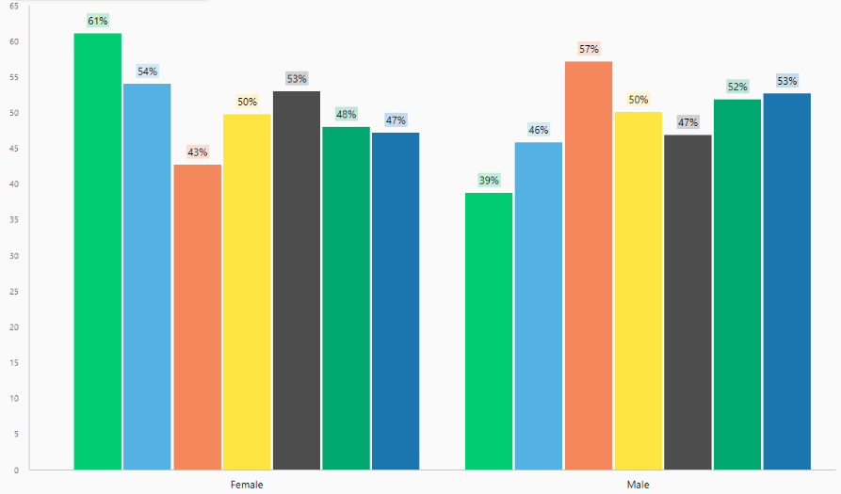
متن
شکل ‏2–1 تصویر نمونه اول

قسمت اول
متن
شکل ‏2–2 تصویر نمونه دوم

‏

فصل سوم: عنوان فصل سوم
شروع متن فصل سوم

بخش اول
متن
متن
متن

بخش دوم
متن
متن

قسمت اول
متن
متن

قسمت دوم
متن
متن

جدول ‏3–1 جدول نمونه فصل سوم

بخش سوم
متن

فصل چهارم: عنوان فصل چهارم
شروع متن فصل چهارم

بخش اول
متن
متن
متن

بخش دوم
متن
متن

قسمت اول
متن
متن

قسمت دوم
متن
متن

بخش سوم
متن
برخی از اطلاعات لازم در Error! Reference source not found. آورده شده است.

جدول ‏4–1 جدول نمونه فصل چهارم

فصل پنجم: عنوان فصل پنجم
شروع متن فصل پنجم

بخش اول
متن
متن
متن

بخش دوم
متن
متن

قسمت اول
متن
متن

قسمت دوم
متن
متن

بخش سوم
متن

فصل ششم: عنوان فصل ششم
شروع متن فصل ششم

بخش اول
متن
متن
متن

بخش دوم
متن
متن

قسمت اول
متن
متن

قسمت دوم
متن
متن

بخش سوم
متن
پیوست‌ 1: عنوان پیوست
(در صورت وجود)

پی‌نوشت‌ها
(در صورت وجود)

واژه‌نامه
(اختیاری)

منابع

[1] | S. Bingulac, Algorithms for Computer-Aided Design of Multivariable Control Systems, CRC Press, 2018.

Abstract
English abstract goes here.

Keywords: keyword1, keyword2, …

University of Isfahan
Faculty of Engineering
Department of Aerospace Engineering

B.Sc Thesis

Title of the Thesis

Supervisor:
Dr. …………………..

Advisor:
Dr. …………………..

By:
……………………..

November 2024

Logo
Equations
Buit In

